รายงานการประชุม
ผู้บริหาร พนักงานส่วนตำบล ลูกจ้างประจำ และพนักงานจ้างองค์การบริหารส่วนตำบลคลองใหม่
วันที่ 24 พฤศจิกายน พ.ศ.๒๕๖8
ณ ห้องประชุมสภาองค์การบริหารส่วนตำบลคลองใหม่
เริ่มประชุมเวลา ๑๕.๐๐ น.
เมื่อที่ประชุมมาพร้อมแล้ว นายธำรง พงศ์จันทรเสถียร ปลัดองค์การบริหารส่วนตำบลคลองใหม่ ปฏิบัติหน้าที่ นายกองค์การบริหารส่วนตำบลคลองใหม่ประธานในที่ประชุม กล่าวเปิดประชุมตามระเบียบวาระ ดังต่อไปนี้
ระเบียบวาระที่ ๑ เรื่องที่ประธานแจ้งให้ที่ประชุมทราบ
ประธานฯ - ตามที่กระทรวงมหาดไทย ประจำปีงบประมาณ พ.ศ. 2569 มุ่งเน้นการ "บำบัดทุกข์ บำรุงสุข" ผ่านการขับเคลื่อน 5 นโยบายหลัก (Action 5) เพื่อยกระดับคุณภาพชีวิตประชาชน โดยแบ่งการทำงานเป็นด้านความมั่นคง เศรษฐกิจฐานราก และความสะดวกสบาย ดังนี้
1. การจัดระเบียบสังคมและปราบปรามผู้มีอิทธิพล
2. การป้องกันและแก้ไขปัญหายาเสพติด
3. การแก้ไขปัญหาหนี้สินและสร้างอาชีพ เพิ่มรายได้
4. การบริหารจัดการภัยพิบัติและสิ่งแวดล้อม
5. การยกระดับการให้บริการประชาชน
โดยเฉพาะผู้ที่ต้องขี่รถจักรยานยนต์ ต้องสวมใส่หมวกกันน็อคมาทำงานหรือการลงพื้นที่ออกพื้นที่ในการจดมาตรวัดน้ำ การซ่อมท่อน้ำประปา เป็นต้น เพื่อเป็นตัวอย่างที่ดีให้แก่ประชาชาชน รวมถึงเป็นรณรงค์ประชาชนในพื้นที่ตำบลคลองใหม่ต้องสวมใส่หมวกกันน็อคทุกครั้งที่มาติดต่อราชการ อบต.คลองใหม่ และฝากเรื่องการจัดการ ดูแลตรวจสอบบุคลากรในองค์กรไม่ให้ยุ่งเกี่ยวกับยาเสพติดทุกชนิด เพื่อเป็นการป้องกันการแพร่ระบาดของยาเสพติดในพื้นที่ ต่อไปจะให้มีการสุ่มตรวจปัสสาวะ ถ้าเจอปัสสาวะสีม่วง หากสมัครใจ ให้นำไปบำบัด หรือลงโทษทางวินัยรุนแรง อาจไล่ออกได้ ผมไม่อยากให้มีวันนั้น เพราะเราทำงานกันมานานแบบพี่น้องคับ ในส่วนของนโยบายไม่รับของขวัญและของกำนัลทุกชนิดจากการปฏิบัติหน้าที่ (No Gift Policy) ให้ผู้บริหารและบุคลากรในสังกัดทุกคนแสดงเจตนารมณ์ร่วมกันที่จะไม่รับของขวัญและของกำนัลทุกชนิดจากการปฏิบัติหน้าที่ทั้งในขณะก่อน และหลังปฏิบัติหน้าที่ อันจะส่งผลให้เกิดการทุจริตและประพฤติมิชอบได้ คนท้องถิ่นจะต้องยืนหยัดต่อต้านการทุจริตทุกรูปแบบ เพื่อเป็นการสร้างค่านิยมในเรื่องของความชื่อสัตย์ มุ่งสร้างวัฒนธรรมองค์กรคุณธรรมและโปร่งใส (Organization of Integrity) ให้เข้มแข็งและยั่งยืน จึงขอให้ทุกคนในที่ประชุมได้รับทราบและถือปฏิบัติ
ที่ประชุม - รับทราบ
ระเบียบวาระที่ ๒ เรื่อง รับรองรายงานการประชุมครั้งที่แล้ว
ประธานฯ - เนื่องจากเป็นการประชุมครั้งแรก จึงไม่มีการรับรองรายงานการประชุมแต่อย่างใด
ที่ประชุม - รับทราบ
ระเบียบวาระที่ ๓ เรื่องเพื่อทราบ
ประธานฯ - ขอเชิญดำเนินการประชุมตามวาระการประชุม
เรื่อง การปฏิบัติหน้าที่ของส่วนราชการ
งานป้องกันและบรรเทาสาธารณภัย
1. จับงู/ออกระงับอัคคีภัย เมื่อรับทราบ ว7,ว9 (ขอความช่วยเหลือ,เหตุฉุกเฉิน) ให้คนในทีม 1 คน รับหน้าที่รายงานผู้บังคับบัญชาทราบเหตุ ขออนุญาตออกนอกพื้นที่ จากนั้นแล้วรีบ ว 25 ไปยังสถานที่นั้นๆ ทันที เพื่อป้องกันไม่ให้เกิดความเสียหายต่อชีวิตและทรัพย์สิน
เมื่อเสร็จสิ้นภารกิจ ให้ จพง.ป้องกันฯ จัดทำบันทึกรายงานผลการดำเนินงานให้ผู้บังคับบัญชาทราบตามลำดับชั้น พร้อมภาพถ่าย(ถ้ามี)ทุกครั้ง อย่าให้ค้าง เพื่อใช้ในการตรวจ LPA,BONUS,ITA,ประเมินผู้บริหาร และอื่นๆ ต่อไป
2. ออกช่วยราชการกองอื่น รายงานผู้บังคับบัญชาตามลำดับชั้นทราบเบื้องต้น เมื่อเสร็จสิ้นภารกิจ ให้จัดทำบันทึกรายงานผลการดำเนินงานให้ผู้บังคับบัญชาทราบ ตามลำดับชั้น พร้อมภาพถ่าย(ถ้ามี)ทุกครั้ง อย่าให้ค้าง
3.วัสดุ-อุปกรณ์ ครุภัณฑ์ ที่อยู่ในความรับผิดชอบ ให้ตรวจเช็คเป็นประจำอย่างสม่ำเสมอ และเก็บเข้าที่ทุกครั้งหลังใช้งานเสร็จ หากพบว่าชำรุด หากปล่อยทิ้งไว้ อาจเกิดอันตรายต่อชีวิตของผู้ใช้งานและทรัพย์สินทางราชการอาจเสียหาย ให้รายงานผู้บังคับบัญชาตามลำดับชั้น เพื่อพิจารณาดำเนินการต่อไป
อนึ่ง หากประสงค์จะมีกฎเกณฑ์ที่ใช้ภายในงานป้องกันฯ นอกเหนือจากที่กำหนดไว้ ให้รายงานให้ผู้บังคับบัญชาทราบตามลำดับชั้น เพื่อพิจารณาอนุมัติ ประกาศให้ทราบโดยทั่วกัน
งานทำความสะอาดสถานที่
แม่บ้าน เปิด-ปิด สำนักงาน ดูแลรับผิดชอบงานทำความสะอาดภายในสำนักงานทั้งหมด เวลามีผู้มาติดต่อราชการ พบผู้บริหารที่นัดไว้ ให้ดำเนินการเสิร์ฟน้ำเย็นโดยทันที และให้นั่งประจำที่ และอำนวยความสะดวก เสิร์ฟน้ำดื่มให้กับผู้เข้าร่วมประชุมทุกๆกรณี รวมถึง การถ่ายเอกสารให้ ตามที่ข้าราชการมอบหมาย
การบริหารงานบุคคล
1. การมาทำงาน พยายามอย่ามาสาย หากมีเหตุสุดวิสัยจริงๆ โทรแจ้ง โทรบอก ออกไปไหน ขอให้แจ้ง (กระซิบบอก) ให้ผู้บังคับบัญชาทราบ ก็จะดีไม่น้อย ขอให้มีความซื่อสัตย์ต่อตนเอง ต่อผู้อื่น มากี่โมง ก็ลงเวลานั้น สายคือสาย
2.ควรใส่ชุดกากีทุกวันจันทร์ เพราะเป็นเครื่องแบบที่มีเกียรติ ไม่ได้มาง่ายๆ นอกจากมีเหตุจำเป็น ต้องออกนอกพื้นที่ เข้าเวรเซ็นทรัล ทำงานที่จะต้องลุยเต็มที่ อนุโลมให้ใส่ชุดทะมัดทะแมงได้ เพื่อความคล่องตัว
3. การจดบันทึกรายงานการประชุม ทั้งของสำนักปลัดฯ และในภาพรวม มอบหมายให้ นักทรัพยากรบุคคล เป็นผู้จดรายงานการประชุม และหากมีข้าราชการในตำแหน่ง เจ้าพนักงานธุรการอยู่ในส่วนสำนักงานปลัด มอบหมายให้เป็นผู้ช่วยนักทรัพยากรบุคคล ในการปฏิบัติงานช่วยจดรายงานการประชุม เพราะเราทำงานอยู่ในสำนักปลัดฯ ควรเป็นต้นแบบที่ดี เป็นแบบอย่างให้ผู้อื่นปฏิบัติตาม การทำงานราชการ มีสายการบังคับบัญชาชัดเจนในทุกเรื่อง ควรเสนอผ่าน รายงานให้ผู้บังคับบัญชาตามลำดับชั้นเสมอ โดยยึดถือและปฏิบัติตามมาตรฐานคุณธรรมและจริยธรรมที่องค์การบริหารส่วนตำบลบางเตยประกาศใช้ ผู้ใต้บังคับบัญชา ต้องให้เกียรติ และให้ความเคารพผู้บังคับบัญชาเสมอ ขอให้ปฏิบัติตนอยู่ในกรอบจรรยาบรรณที่ดี ยึดมั่นในคุณธรรม จริยธรรม มีจิตสำนึกที่ดีตามแผนการเสริมสร้างมาตรฐานวินัยคุณธรรม จริยธรรมและป้องกันการทุจริตเพื่อถือเป็นแนวทางปฏิบัติตามประกาศ ก.อบต. จังหวัดนครปฐม ในการประชุมครั้งที่ 11/2558 เมื่อวันที่ 16 ตุลาคม 2558 และ ก.อบต. ในการประชุมครั้งที่ 6/2558 เมื่อวันที่ 25 มิถุนายน 2558 ถือเป็นหลักปฏิบัติสืบไป
วินัยพนักงานส่วนตำบล และลูกจ้าง และชี้แจงคู่มือการประพฤติตนด้านจริยธรรม ของอบต.คลองใหม่ ขอเชิญนิติกรให้ความรู้เรื่องวินัยของพนักงาน
นิติกร - ความรู้ทางวินัยเบื้องต้น เพื่อจะให้พนักงานทุกท่านทราบและถือปฏิบัติ สำหรับฐานความผิดทางวินัย มีทั้งหมด ๑๙ ฐาน คือ ฐานความผิดทางวินัยแบ่งออกเป็น ๑๙ ฐาน ดังนี้ วินัยอย่างไม่ร้ายแรง
1. ฐานไม่สนับสนุนประชาธิปไตย
๒. ฐานไม่ปฏิบัติราชการให้เกิดผลดี
๓. ฐานไม่สนใจทราบเหตุเคลื่อนไหวอันตราย
๔. ฐานทำการข้ามขั้นผู้บังคับบัญชาเหนือตน
๕.ฐานไม่ปฏิบัติตามแบบธรรมเนียมราชการ
๖. ฐานไม่สุภาพเรียบร้อยหรือกลั่นแกล้งกัน
๗. ฐานกระทำการให้เสื่อมเกียรติข้าราชการ
๘. ฐานเป็นผู้จัดการในห้างหุ้นส่วนหรือบริษัท
๙.ฐานวางตนไม่เป็นกลางทางการเมือง
ส่วนวินัยอย่างร้ายแรง
๑. ฐานทุจริตต่อหน้าที่ราชการ
๒. ฐานประมาทเลินเล่อในหน้าที่ราชการ 3
3. ฐานไม่ปฏิบัติตามระเบียบกฎหมาย
๔. ฐานเปิดเผยความลับของราชการ
๕. ฐานขัดคำสั่งผู้บังคับบัญชาซึ่งสั่งการชอบ
๖. ฐานรายงานเท็จต่อผู้บังคับบัญชา
๗.ฐานขาดราชการ ละทิ้ง หรือทอดทิ้งหน้าที่
๘. ฐานดูหมิ่น กดขี่ ข่มเหงประชาชนผู้ติดต่อ
๙. ฐานประพฤติชั่ว
๑๐.ฐานล่วงละเมิดหรือคุกคามทางเพศ

เรื่องของโทษทางวินัยของพนักงานส่วนท้องถิ่น มี ๕ สถาน ได้แก่
๑.วินัยอย่างไม่อย่างไม่ร้ายแรง
(๑) ภาคทัณฑ์ (๒) ตัดเงินเดือน (๓) ลดขั้นเงินเดือน
๒. วินัยอย่างร้ายแรง (๑) ปลด ออก (๒) ไล่ออก
และสำหรับโทษทางวินัยของพนักงานจ้าง มี 4 สถาน ได้แก่
- ภาคทัณฑ์ (๒) ตัดค่าตอบแทน (๓) ลดขั้นค่าตอบแทน (4) ไล่ออก
ประธาน ฯ - การประพฤติตนด้านจริยธรรมของ อบต.คลองใหม่ (Dos & Don'ts) เชิญหัวหน้าสำนักปลัด ฯ ชี้แจง ด้วย
หัวหน้าสำนักปลัด- ผู้บริหาร สมาชิกสภาฯ และพนักงานเจ้าหน้าที่ขององค์การบริหารส่วนตำบลคลองใหม่
ที่ได้เห็นถึงความสำคัญของการประพฤติตนด้านจริยธรรม โดยยึดหลักการปฏิบัติตามประมวลจริยธรรม ทั้ง ๓ ส่วน ซึ่งได้แก่ ประมวลจริยธรรมผู้บริหารท้องถิ่น ประมวลจริยธรรมสมาชิกสภา ท้องถิ่น และประกาศคณะกรรมการมาตรฐานการบริหารงานบุคคลส่วนท้องถิ่น เรื่อง ประมวลจริยธรรมพนักงานส่วนท้องถิ่น โดยมีการกำหนดจริยธรรมซึ่งเป็นค่านิยมหลักที่ควรมีในการประพฤติตนทั้งหมด ๗ ข้อ ดังนี้
1. ยึดมั่นในสถาบันหลักของประเทศอันได้แก่ ชาติ ศาสนา พระมหากษัตริย์ และการปกครองระบอบประชาธิปไตยอันมีพระมหากษัตริย์ทรงเป็นประมุข
๒.ชื่อสัตย์สุจริต มีจิตสำนึกที่ดีและความรับผิดชอบต่อหน้าที่
๓. ยืนหยัดในสิ่งที่ถูกต้องชอบธรรม
๔. ยึดถือประโยชน์ส่วนรวมเป็นที่ตั้งและมีจิตสาธารณะ
๕. มุ่งผลสัมฤทธิ์ของงาน
๖. ไม่เลือกปฏิบัติโดยไม่เป็นธรรม
๗. ดำรงตนเป็นแบบอย่างที่ดีและรักษาภาพลักษณ์ของทางราชการ
ดิฉันขอให้ทุกท่านในที่ประชุมนี้ได้ดปรดนำไปปฏิบัติและเผยแพร่ให้ผู้ใต้บังคับบัญชาทราบ โดยทั่วกันเพื่อให้การปฏิบัติหน้าที่การประพฤติตนเป็นไปด้วยจริยธรรมที่ดีเป็นประโยชน์แก่สังคม ประชาชน ต่อไปค่ะ
ประธาน ฯ - ระเบียบว่าด้วยการลา ขอเชิญนักทรัพยากรบุคคล ได้กล่าวถึงระเบียบการลาให้ทุกท่านทราบ
นักทรัพยากรบุคคล - 1. สิทธิการลาป่วยของพนักงานส่วนตำบล พนักงานครู พนักงานจ้างตามภารกิจ
การลาป่วย ซึ่งจำเป็นต้องรักษาเป็นเวลานานไม่คราวเดียวหรือ หลายคราวรวมกันไม่เกิน ๖๐ วันทำการ/ปี การลาป่วยซึ่งจำเป็นต้องรักษาเป็นเวลานานไม่คราวเดียวหรือหลายคราวรวมกันไม่เกิน ๖๐ วันทำการ/ปี การลาป่วยและลากิจ ไม่เกิน ๒๓ วัน จึงจะมีสิทธิได้รับการเลื่อนขั้นเงินเดือนในรอบครึ่งปีของปีงบประมาณนั้น /การลาป่วยตั้งแต่ ๓ วันขึ้นไป ต้องมีใบรับรองแพทย์ ให้ยื่นใบลาป่วยในวันแรกที่มาปฏิบัติราชการ ยื่นก่อนล่วงหน้า กรณีที่แพทย์นัดให้ยื่นใบลาที่งานการเจ้าหน้าที่ เพื่อเสนอต่อผู้บังคับบัญชา ตามลำดับชั้นจนถึงปลัดเป็นผู้อนุญาตและสิทธิการลาป่วยของ พนักงานจ้างทั่วไป ลาป่วย ไม่เกิน ๑๕ วันทำการ ได้ค่าตอบแทนระยะเวลาการจ้าง ๑ ปี ลาได้ไม่เกิน๑๕ วัน ระยะเวลาการจ้าง ๙ เดือน ลาได้ไม่เกิน ๘ วันระยะเวลาการจ้าง ๖ เดือน ลาได้ไม่เกิน ๖ วัน ระยะเวลาการจ้าง ต่ำกว่า๖ เดือน ลาได้ไม่เกิน ๔ วัน
๒. สิทธิการลาพักผ่อนของพนักงานส่วนตำบล พนักงานครู มีสิทธิลาพักผ่อนประจำปีได้ ๑๐ วันทำการหากผู้ใดลาไม่ครบ ตามจำนวน ให้นำวันที่เหลือไปสะสมกับปีต่อไป แต่รวมแล้วไม่เกิน ๒๐ วัน สำหรับผู้รับราชการติดต่อกันมาไม่น้อยกว่า ๑๐ ปีมีสิทธิ์ นำวันลาพักผ่อนมา สะสมรวมกับลาพักผ่อนประจำปีในปีปัจจุบัน ได้ไม่เกิน ๓๐ วันทำการ ให้ยื่นใบลาก่อนล่วงหน้า๓ วันทำการ เมื่อได้รับอนุญาตแล้วจึงลาได้ และสิทธิการลาพักผ่อนของพนักงานจ้างตามภารกิจและ พนักงานจ้างทั่วไป มีสิทธิสาพักผ่อนประจำปีได้ ๑๐ วันทำการ ให้ยื่นใบลาก่อน ล่วงหน้า ๓ วันทำการ เมื่อได้รับอนุญาตแล้วจึงลาได้ งานการเจ้าหน้าที่สำนักปลัด จึงขอความร่วมมือพนักงานทุกท่านส่งใบลาต่างๆให้เป็นปัจจุบันด้วยค่ะ และบริหารจัดการสิทธิในการลาของท่านให้ดี
ประธาน ฯ ตามที่หัวหน้าสำนักปลัดแจ้งเรื่องการแต่งกาย วันจันทร์ใส่เสื้อเหลือง ผมขอเสริม วันอังคารใส่ผ้า
ไทย วันพุธ-วันศุกร์ใส่ชุดสุภาพ ตามนี้น่ะครับ
- ตั้งด่านความปลอดภัยทางถนนช่วงปีใหม่ (วันอันตราย) ๒๗ ธันวาคม ๒๕๖๗ - ๒ มกราคม
๒๕๖๘ ขอให้ทุกท่านตระหนักในการใช้รถใช้ถนน ส่วนผู้เกี่ยวข้องไม่ว่าจะเป็นงานป้องกันฯ กองช่าง ขอให้ตรวจสอบเส้นทางในพื้นที่ ป้ายจราจรต่างๆให้อยู่ในสภาพดี ต้นไม้ที่ขึ้นตามที่ถนนสาธารณะและบดบังทัศนวิสัยในการมองเห็นของผู้ใช้รถใช้ถนน ขอให้ตัดแต่งให้เรียบร้อย
ประธาน ฯ - ฝากตรวจเช็คอุปกรณ์ เครื่องมือต่าง ๆ เช่น กรวย จุดตรวจ วอ เสื้อสะท้อนแสง ฯ ให้พร้อมน่ะครับ ช่วยเช็คหลอดไฟตามถนน ให้พร้อมใช้งานในช่วงปีใหม่เพื่อป้องกันอุบัติเหตุในช่วงเทศกาลปีใหม่นี้ด้วย
ที่ประชุม รับทราบถือปฏิบัติ
ประธาน ฯ - การซ่อมบำรุงและรักษาน้ำประปา เชิญท่าน ผอ.กองช่าง รายงานมีปัญหาหรืออุปสรรคใด
ผอ.กองช่าง - งานประปาจะมีปัญหาก็จะเป็นช่วงนอกเวลาราชการ เช่น ตอนเย็น (ค่ำ) ซึ่งพนักงานกลับบ้าน
หมดแล้ว ส่วนการบำรุงรักษาไฟฟ้าสาธารณะก็ให้นายวิชาญ หลงสมบุญ ออกซ่อมแชมอยู่ตลอดคับ ไม่มีปัญหาอะไรครับ
ที่ประชุม รับทราบ
ระเบียบวาระที่ ๔ เรื่องอื่นๆ
ประธานฯ ที่ประชุมว่ามีท่านใดเสนอเรื่องอื่นๆหรือไม่ หากไม่มี ผมขอขอบคุณทุกท่านที่เข้าร่วมประชุมใน
ครั้งนี้ ผมเน้นย้ำเสมอว่า การทำงานในองค์กร เราไม่สามารถทำให้สำเร็จโดยตัวคนเดียวได้ หากแต่เราทุกคนต้องมีใจในการทำงานร่วมกัน เสียสละความสุขส่วนตน และทำงานให้มีความสุข โดยปฏิบัติตนยึดมั่นในคุณธรรมและจริยธรรม มีจิตสำนึกทีดี ซื่อสัตย์ สุจริต และรับผิดชอบ ยึดถือประโยชน์ของประเทศชาติเหนือกว่าประโยชน์ส่วนตน และไม่มีผลประโยชน์ทับซ้อน การยืนหยัดทำในสิ่งที่ถูกต้อง เป็นธรรม และถูกกฎหมาย ให้บริการแก่ประชาชนด้วยความรวดเร็ว มีอัธยาศัย และไม่เลือกปฏิบัติ ยึดมั่นในระบอบประชาธิปไตยอันมีพระมหากษัตริย์ทรงเป็นประมุข มุ่งผลสัมฤทธิ์ของงาน รักษามาตรฐาน มีคุณธรรมโปร่งใส และตรวจสอบได้ และท้ายสุดขอให้ยึดมั่นในหลักจรรยาวิชาชีพขององค์กรด้วย ขอปิดประชุม
ที่ประชุม รับทราบถือปฏิบัติ

เลิกประชุมเวลา ๑๖.0๐ น.

(ลงชื่อ) ผู้จดรายงานการประชุม
(นางสาวเสาวภา เอนกนวล)
นักทรัพยากรบุคคลปฏิบัติการ

(ลงชื่อ) ผู้ตรวจรายงานการประชุม
(นายธำรง พงศ์จันทรเสถียร)
ปลัดองค์การบริหารส่วนตำบลคลองใหม่ ปฏิบัติหน้าที่
นายกองค์การบริหารส่วนตำบลคลองใหม่

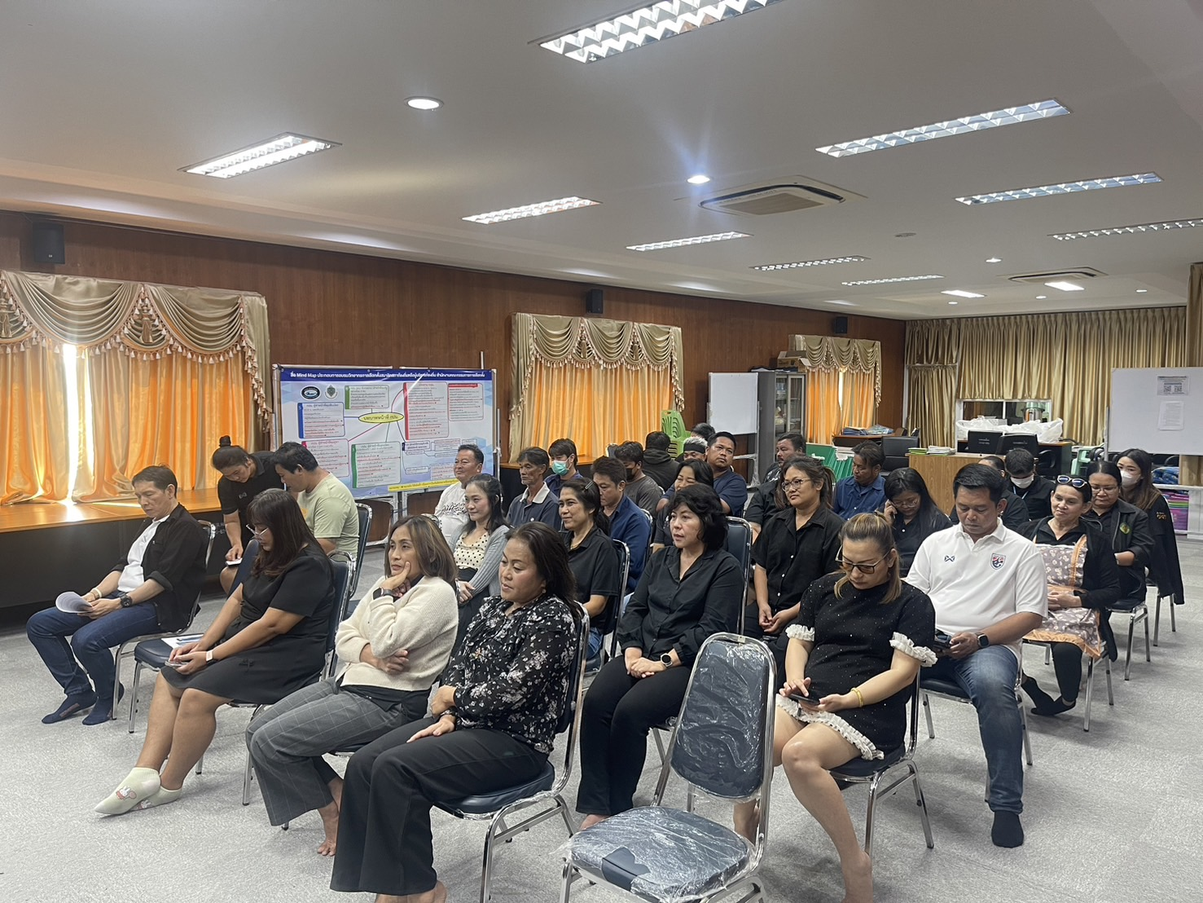
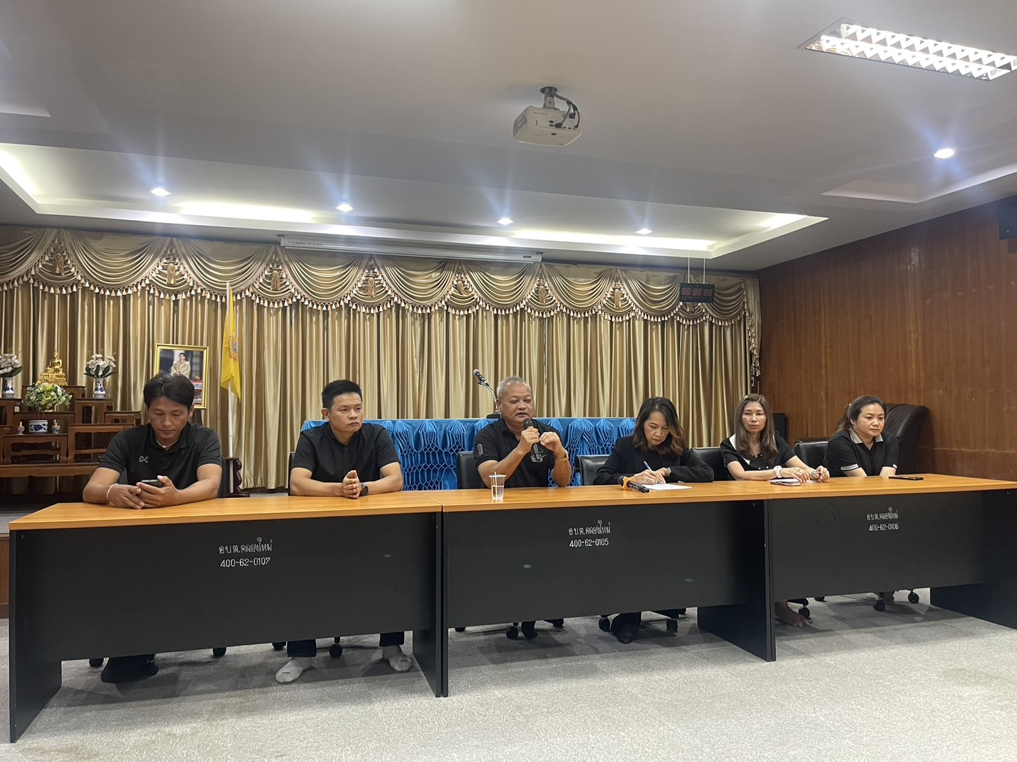
ภาพประกอบการประชุม

